ударная дробилка вертикального вала серии DR
Link: Галерея Получить цены и поддержки
Дробилка глубокого ротора является последней высокоэффективной продукцией компании Kefid, внедряется самые современные и прогрессивные технологии, и объединяет многие патенты и 3 вида дробильней технологии. Дробилка глубого ротора с вертикальным валом получает высокую репутацию в самой стране и за рубежом.
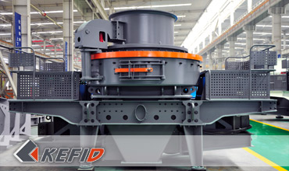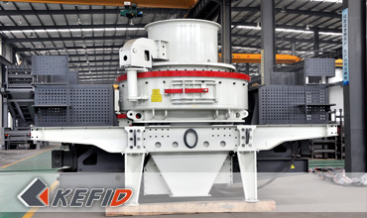
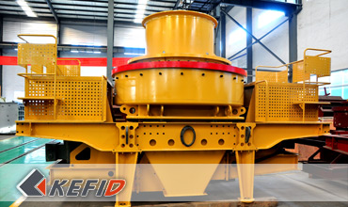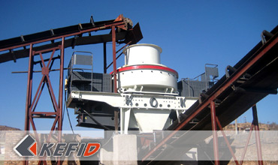

Применения
Данная машина является одним из ключевых оборудований для обеспечения отличного комплекса в таких областей, как: металлическая и неметаллическая руда, производство цемента, огнеупорный материал, абразивный инструмент, стекло, строительный инертный материал, искусственный песок, металлургия и другия.

Технические параметры
модель |  | DR-7615 | DR-8522 | DR-9532 | DR-1145
Пропуская производительность (t/h) | Центральное и кольцевое питание | 150~280 | 240~380 | 350~540 | 500~640
 | Центральное питание | 70~140 | 120~200 | 180~280 | 250~360
Маск. Размер питания (mm) | Мягкий материал | <35 | <40 | <45 | <50
 | Твёрдый материал | <30 | <35 | <40 | <45
Скорость вращения (r/min) |  | 1700~1900 | 1500~1700 | 1300~1510 | 1100~1310
Мощность на двухдвигатели (KW) |  | 110~150 | 180~220 | 260~320 | 400~440
Габарит (mm) |  | 4100×2330×2300 | 4140×2500×2700 | 4560×2600×2900 | 5000×2790×3320
Масса(t) |  | 8.6 | 11.8 | 17.5 | 27.5
электропитание |  | 380v，50Hz
Масляная Смазочная станция | Мощность масляного двухнасоса | 2 x 0.31 KW
 | безопасность | Обеспечение масла поставленного двухнасосным : в случае бы масло не хватает либо масло не текут, оборудование будет сам остановится ! Зимой можно включить двигатель для нагрева.
 | Мощность для подогревателя масляного бака | 2 KW
 | габарит (mm) | 820 x 520 x 1270
Примечание: Любые изменения технических данных o ударная дробилка вертикального вала серии DR не должно быть сообщено дополнительно.

Наша группа продаж
Kevin | Johnny | Peter
Контакты
Shanghai | Zhengzhou
Tel: +86-21-50458961  Fax: +86-21-50458962  E-mail: sales@kefidinc.com | Tel: + 86-371-67999255  Fax: +86-371-67998980  E-mail: david@kefidinc.com

Продукция | Галерея
Мобильная дробилка  на гусеничном ходу  Мобильная щековая дробилка  Мобильная роторная дробилка  Мобильная конусная дробилка  VSI мобильная дробилка  Стационарная дробилка  щековая дробилка  роторная дробилка  конусная дробилка  ударная дробилка  производственная линия  Линия для производство щебня  Линия для производство песка  мельница  VM вертикальная мельница  MTW трапецеидальная мельница  HGM мельница микропорошка  Европейская молотковая дробилка  трапецеидальная мельница  Мельница высокого давления  шаровая мельница  Мельница Raymond  Грохот & Пескомойка  вибрационный грохот  Спиральная пескомойка  колесная пескомойка  Питатель & конвейер  Вибрационный питатель  ленточный конвейер | Crushing  Mobile Crushing Plant  Stationary Crushing Plant  Jaw Crusher  Impact Crusher  Cone Crusher  VSI Crusher  Aggregate Production Line  Grinding Mill  Vertical Grinding Mill  MTW Series Trapezoid Mill  Micro Powder Mill  Trapezium Mill  High Pressure Mill  Raymond Mill  Ball Mill  European Hammer Mill  Screening & Washing  Vibrating Screen  Sand Washing Machine  Feeding & Conveying  Vibrating Feeder  Belt Conveyor  Delivery of Products  Technology  Workshop  Clients Visit and Exhibiton  Corporate Culture

